ΠΕΖΟΠΟΡΙΚΟΣ ΟΡΕΙΒΑΤΙΚΟΣ ΣΥΛΛΟΓΟΣ ΠΕΤΡΟΥΠΟΛΗΣ
ΕΤΟΣ ΙΔΡΥΣΕΩΣ 2012
Μάρκου Μπότσαρη 5, Πετρούπολη τηλ. 2130477359 , 6973960312, 6973632190
Site: www.pospetroupolis.gr / e-mail:pospetroupolis@gmail.com

Ανακοίνωση

Το Σαββατοκύριακο 15-16 Μαρτίου ο «Πεζοπορικός Ορειβατικός Σύλλογος Πετρούπολης» θα πραγματοποιήσει πεζοπορία στην Ορεινή Κορινθία στο όρος Κυλλήνη (Ζήρεια), ανάβαση στην κορυφή Σημείο 2375μ.
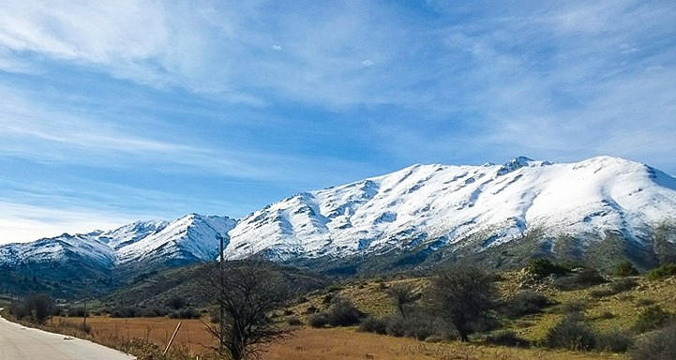
*Η αλλαγή ημερομηνίας πραγματοποιήθηκε λόγω μη διαθεσιμότητας του καταφυγίου.
Το πρόγραμμα έχει ως εξής:
- Συνάντηση στις 8:45π.μ. στον Σύλλογο Μ. Μπότσαρη 5 και αναχώρηση στις 9:00 για την Ορεινή Κορινθία για το Καταφύγιο της Ζήριας με δικά μας μέσα.
- Το Σάββατο θα ανέβουμε στο καταφύγιο όπου θα γίνει διανυχτέρευση. Την Κυριακή θα πραγματοποιηθεί ανάβαση στην κορυφή. (Θα έχει διάρκεια 4½ – 5ώρες ). Η συνολική απόσταση της διαδρομής είναι 11χλμ. με Υ.Δ. +875μ., σε μονοπάτι με πέτρες μέχρι την κορυφή Σημείο (2.375μ.).
- Απαραίτητος εξοπλισμός για την μεγάλη διαδρομή: Ορειβατικό παπούτσι, Μπατόν, αδιάβροχο μπουφάν.
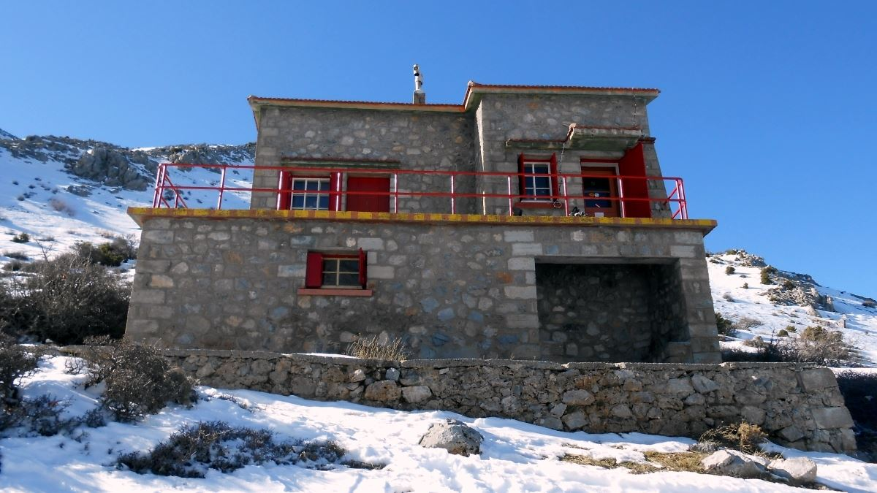
- Το κόστος θα είναι για τα μέλη 20€ και τα μη μέλη 23€. Αμεσα να δηλώσουν συμμετοχή όσοι ενδιαφέρονται γιατί οι θέσεις είναι περιορισμένες με βαση την χωρητικότητα του καταφυγίου.
- Την Παρασκευή 07 -03-25 στις 21:00μ.μ. θα γίνει ενημέρωση για την διαδρομή και την διαμονή στο καταφύγιο αλλά και για την μετακίνηση μέχρι το καταφύγιο με δικά μας μέσα , στο χώρο του συλλόγου.
- Η ηλεκτρονική φόρμα συμμετοχής στις πεζοπορικές εκδρομές του Π. Ο. Σ. Πετρούπολης : https://bit.ly/3X82izB

